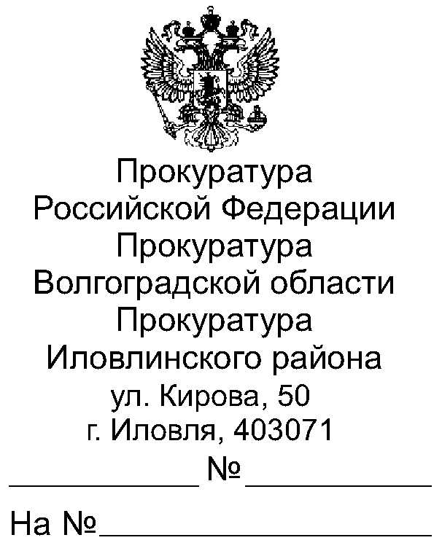

|  |
| --- |
|  |

|  |
| --- |
| Всем главам Иловлинского муниципального района |

28.03.2023 40-75-2023

Прошу опубликовать пресс релиз «Чем отличается находка от кражи», в ближайшем выпуске Вашего источника информационного издания, в ближайшем выпуске Вашего источника информационного издания, а также на сайте администрации поселения.

О результатах опубликования пресс-релиза с приложением документов, подтверждающих его размещение, прошу сообщить в наш адрес в срок **не позднее 20.04.2023** (на электронный адрес [**chekunova.ilovprok@mail.ru**](mailto:chekunova.ilovprok@mail.ru)**)**.

Приложение: пресс релиз на 1 л.

|  |  |  |
| --- | --- | --- |
| Прокурор Иловлинского района  советник юстиции |  | Ф.Г.Жакин |

эл.подпись

Е.С.Чекунова, 8 (84467) 3-64-49

**Чем отличается находка от кражи**

Конституционный Суд Российской Федерации в своем постановлении от 12.01.2023 № 2-П отграничил находку от кражи.

Находка перерастет в кражу, в частности, если:

- заведомо известно о принадлежности вещи другому лицу;

- нет оснований полагать, что вещь выбросили;

- лицо скрыло вещь, источник ее получения, факт принадлежности другому лицу или идентифицирующие признаки вещи;

- цель - обратить вещь в свою пользу или в пользу иных, неуправомоченных, лиц;

- собственнику или законному владельцу вещи причинен ущерб.

Преступником могут признать и того, кто наблюдает потерю вещи владельцу, может сразу сообщить о потере владельцу и вернуть ему вещь, но тайно завладевает ею.

Активное поведение лица, нашедшего вещь (заявление о находке, поиски ее собственника и т.п.), исключает уголовную ответственность за ее хищение.

Если лицо, обнаружившее найденную вещь, наряду с невыполнением действий, предусмотренных статьей 227 ГК РФ, совершает сокрытие найденной вещи (в тайнике, в своих вещах, в одежде, путем передачи другому лицу в целях сокрытия и т.д.) либо сокрытие признаков, позволяющих индивидуализировать вещь или подтвердить ее принадлежность законному владельцу (вытаскивает сим-карту из телефона, снимает чехол и т.д.), то такое поведение может свидетельствовать о возникшем умысле на хищение.

Таким образом, главным отличием кражи от находки является противоправность действий лица, направленных на тайное изъятие имущества у его собственника.

Находка противоправным действием не является.

За кражу, в зависимости от стоимости похищенного, предусмотрена административная (ст. 7.27 КоАП РФ) и уголовная (ст. 158 УК РФ) ответственность.

|  |  |  |
| --- | --- | --- |
| Прокурор Иловлинского района  советник юстиции |  | Ф.Г.Жакин |